สมาคมโรงเรียนเอกชนอิสลามจังหวัดพัทลุง
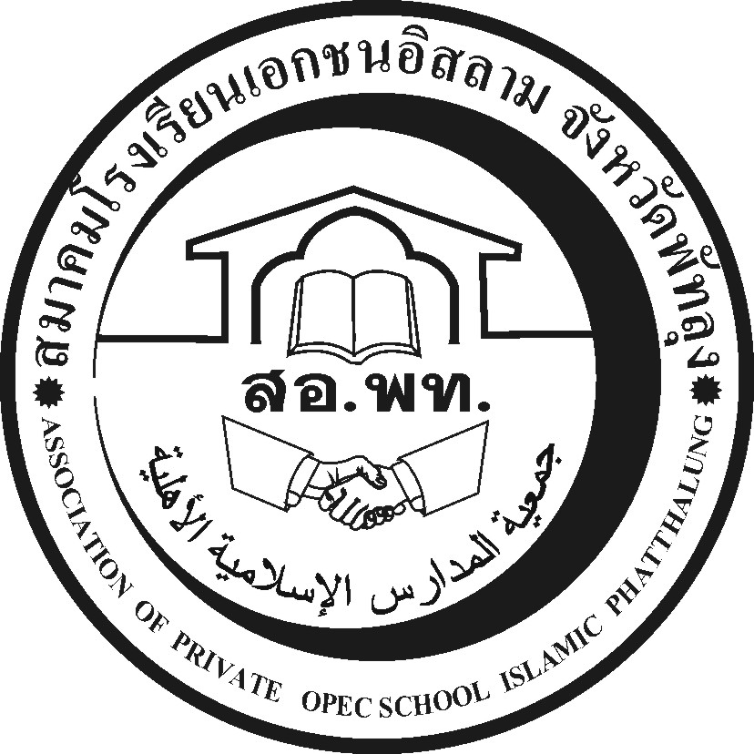
جمعية المدارس الاسلامية الاهلية
Association of Private Opec School Islamic Phatthalung Thailand.
สำนักงานโรงเรียนดรุณศาสตร์สหวิทยามูลนิธิ(ชั่วคราว)
๑๙๙ หมู่ที่ ๑๑ ตำบลคลองเฉลิม อำเภอกงหรา จังหวัดพัทลุง (๙๓๑๘๐)
--------------------------------------------------------------------------------------------------------------------------------------------------
ที่ สอ.พท. ๑๒ /๒๕๕๗ ( ด่วนที่สุด)
๑๙ พฤษภาคม ๒๕๕๗

เรื่อง ขอเชิญประชุมด่วนที่สุด เรื่องแต่งตั้งคณะกรรมการปสกช.จังหวัดพัทลุงประจำปี ๒๕๕๗

เรียน ผู้อำนวยการและผู้รับใบอนุญาต โรงเรียนเอกชนสพป.พัทลุง เขต 2 ทุกโรง

ด้วยมีผอ.สุชาติ เหล็มปาน ได้เข้าประชุม คณะกรรมการปสกช.พัทลุง เมื่อวันที่ ๑๙ พฤษภาคม ๒๕๕๗ นั้น คณะกรรมการและประธานเขต ๑ จะเลือกกรรมการเลย แต่กรรมการเขต ๒ ติดภารกิจ ไม่เข้าร่วมประชุม และสืบทราบว่า หนังสือเชิญได้เอามาใส่ในช่องหนังสือแล้วและยังไม่ทราบกัน
เนื่องจากเขาต้องการจะเลือกประธานและคณะกรรมการปสกช.พัทลุงที่หมดวาระลงให้เสร็จสิ้น
ซึ่งในครั้งแรกผู้บริหารเขต ๒ ก็มากันไม่ครบจึงไม่ได้รับเลือกเป็นประธานและคณะกรรมการอย่างครบถ้วน
เมื่อผู้บริหารโรงเรียนโดยตัวแทนใน สามตำแหน่งโรงเรียนละ ๑ คนมาเข้าร่วมประชุมไม่ครบ ไม่สนใจไปร่วมประชุมที่ผ่านมาจึงเสียสิทธิ์ต่างๆมากมายที่ควรมีควรได้
ฉะนั้นจึงให้ท่านผู้บริหารผู้มีอำนาจสูงสุดและผอ.มาประชุมด้วยตนเองในวันอังคารที่ ๒๐
พฤษภาคม ๒๕๕๗ เวลา ๑๐.๐๐ น. ณ สำนักงานประธานกรรมการอิสลามจังหวัดพัทลุง ติดกับมัสยิดแม่ขรี
ร่วมทั้ง โรงเรียนเอกชนสามัญ โรงเรียนธนวิทย์ อนุบาลสินธนาและอนุบาลสุขคณะด้วยครับ เพื่อคัดเลือกรายชื่อ
คณะกรรมการส่งให้ ปสกช.จ.พัทลุงเป็นการด่วนที่สุดภายในวันนี้

จึงเรียนมาเพื่อโปรดทราบและเข้าร่วมอบรมตามวันเวลาดังกล่าวโดยพร้อมเพรียงกันให้จงได้
หวังเป็นอย่างยิ่งว่าคงให้ความร่วมมือด้วยดีเพื่อผลประโยชน์ขงท่านเองทุกโรงเรียน

ขอแสดงความนับถือ
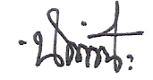
(นายนัศรุน หลำสะ )
นายกสมาคมโรงเรียนเอกชนอิสลามจังหวัดพัทลุง
สำนักงานชั่วคราว
โทร.&Fax074-687630,086-2951345 Email:natrun 52@gmail.com

